Как выбрать стальную дверь на улицу?
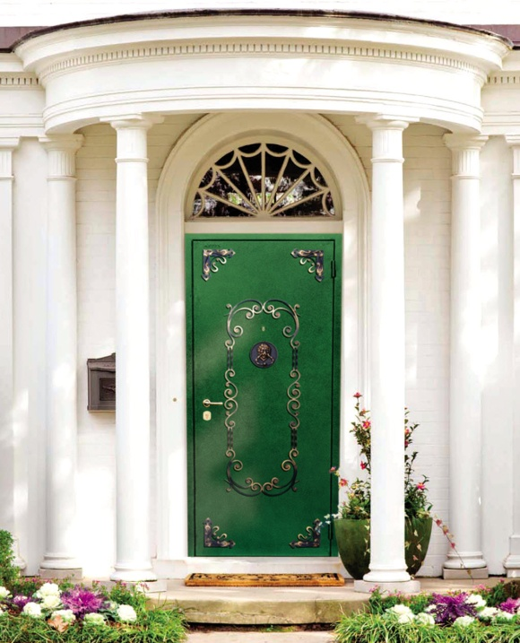
Какие проблемы могут возникнуть при установке входной двери в качестве уличной?
- обледенение и промерзание по всей площади дверного полотна и коробки
- коррозия металлических элементов двери вследствие появления конденсата
Какие двери мы рекомендуем устанавливать в качестве уличных?
Если вам требуется дверь для установки на улице, то наиболее подходящим вариантов в данном случае будет дверь с двумя листами металла – с внутренней и с наружной стороны. По сравнению с дверями, где присутствует МДФ в качестве отделки, двери «металл-металл» дольше сохраняют неизменный внешний вид: они менее подвержены деформации в результате воздействия тепла и влаги.
Обязательно порошково-полимерное покрытие, которое наносится на стальные листы – это защищает дверь от атмосферных воздействий (прямые солнечные лучи, осадки). В производстве стальных дверей «Аргус» перед нанесением порошково-полимерной покраски проводится предварительное фосфатирование покрытия. Это создает на металлической поверхности защитную пленку, которая существенно тормозит развитие коррозии и повышает адгезию покрытия к металлу (что предотвращает отслаивание покраски).
Какие двери не рекомендуются для установки на улицу?
Не рекомендуется устанавливать в качестве уличных двери с МДФ панелью, даже если панель расположена с внутренней стороны двери. Вследствие разницы температур в помещении и на улице велика вероятность образования конденсата на внутренней поверхности двери, что приведет к появлению влаги и, как следствие, непригодности панели.
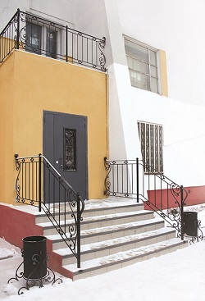
Как решить проблему появления конденсата и промерзания?
- основная причина появления конденсата кроется даже не столько в самой двери, сколько в микроклимате внутри запираемого помещения. Если имеет место повышенная влажность в помещении, то никакая дверь, даже максимально герметичная, не спасет вас от появления конденсата и как следствие промерзания двери. В решении проблемы выпадения конденсата рекомендуем в первую очередь обратить внимание уровень влажности за входной дверью - он не должен превышать 40%.
На что еще рекомендуется обращать внимание при выборе двери для установки на улицу?
Чтобы исключить промерзание, выбирайте двери без тяг вертикального запирания и глазков (они могут стать дополнительными точками промерзания) и убедитесь в наличии двух контуров уплотнения. Полотно должно быть сконструировано таким образом, чтобы не соприкасались между собой ребра жесткости внутреннего и внешнего листа – тогда в полотне не будет мостиков холода.
Для улучшения теплоизоляционных свойств рекомендуем заказывать утепленную коробку.
Какое заполнение полотна эффективнее для уличной двери?
Компания «Аргус» предлагает в качестве уличных двери «металл-металл» с внутренним заполнением полотна жестким вспененным полиуретаном. Применение пенополиуретана позволяет исключить ребра жесткости, которые ввиду высокой теплопроводности металла могут образовывать мостики холода в полотне. При производстве таких дверей «Аргус» использует технологию сплошного заполнения под высоким давлением – в результате при застывании пена образует жесткую монолитную конструкцию, в которой нет пустот.
Рекомендации по установке уличной входной двери
Чтобы входная дверь исправно и долго служила в суровом российском климате, нужно не только выбрать «правильную» дверь, но и правильно ее установить. Входная дверь должна быть установлена с учетом температурного режима внутри запираемого помещения или, говоря более просто, глубины промерзания наружных стен, с учетом «точки росы». То есть установка уличной входной двери должна быть произведена на определенном заглублении, в соответствии со строительными нормами и правилами. Для заглубленной установки, как правило, нужна дверь с коробкой без наличника. Такая конструкция коробки разработана предприятием «Аргус» и всегда может быть изготовлена по заказу клиента.

